INSTRUKCJA, JAK WYPEŁNIĆ DEKLARACJĘ
– NIERUCHMOŚCI NIEZAMIESZKAŁE
Od 1 kwietnia wszyscy właściciele nieruchomości niezamieszkałych zobowiązani są do segregowania odpadów komunalnych.
Właściciele nieruchomości niezamieszkałych pozostający w gminnym systemie, którzy do tej pory deklarowali nieselektywny sposób gromadzenia odpadów komunalnych zobowiązani są do złożenia nowych deklaracji ze wskazaniem stawki opłaty obowiązującej dla zbiórki selektywnej:
CZĘŚĆ G deklaracji należy zaznaczyć:
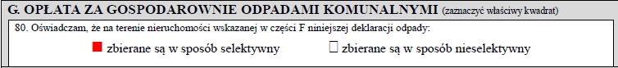
Jak zadeklarować pojemniki:
CZĘŚĆ G.2 deklaracji należy zadeklarować ilość pojemników przeznaczonych do zbierania odpadów niepodlegających segregacji np. pojemnik 1100 l odbierany raz w tygodniu:
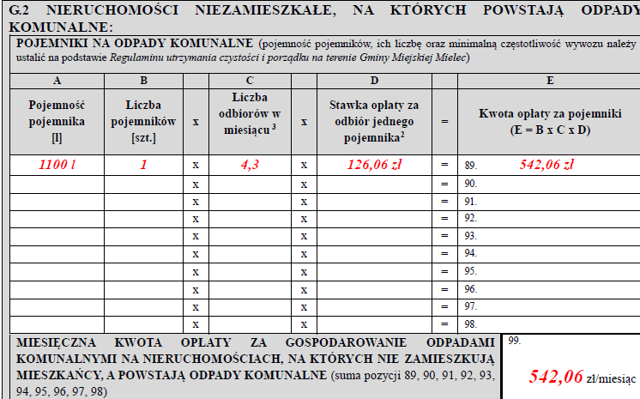
Możliwe do zadeklarowania pojemniki, cena za jeden wywóz:
80 l | 120 l | 240 l | 1100 l | 6000 l | praskontener 3m3 | prasokontener- każdy dodatkowy m3
11,80 zł | 13,64 zł | 27,28 zł | 126,06 zł | 679,63 zł | 935,00 zł | 311,00 zł

Przy zadeklarowaniu pojemnika o pojemności:
- do 240 l na odpady niesegregowane przysługuje jeden komplet worków na odpady selektywne (po 3 worki na każdą z frakcji) – odbiór BIO w miesiącach kwiecień-październik dwa razy w miesiącu, w miesiącach listopad-marzec raz w miesiącu, pozostałe frakcje odbiór raz w miesiącu,
- 1100 l i większej na odpady niesegregowane przysługuje po jednym pojemniku 1100 l na tworzywa, szkło, papier oraz trzy worki na odpady BIO – odbiór BIO w miesiącach kwiecień-październik dwa razy w miesiącu, w miesiącach listopad-marzec raz w miesiącu, pozostałe frakcje odbiór raz w miesiącu.
Informacje o zapotrzebowaniu można umieścić w CZĘŚCI B deklaracji:
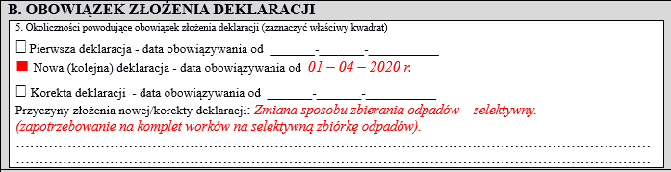
lub
